Processos Iniciais GivaNuvem
1 – PARÂMETROS DO SISTEMA
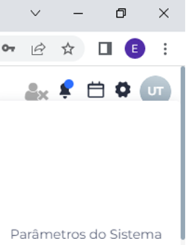
2 – CADASTROS – USUÁRIO – CADASTRAR
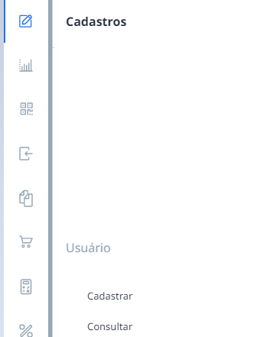

Ver Aula : https://www.youtube.com/watch?v=u-OxjUFtPiU

3 – CADASTROS – USUÁRIO – GRUPO/PERMISSÃO – CADASTRAR
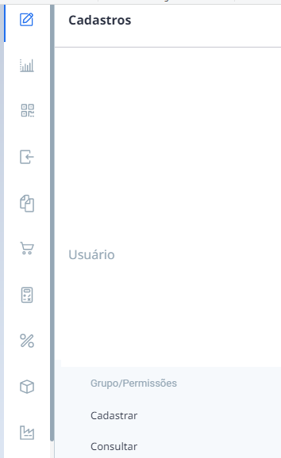

Ver Aula : https://www.youtube.com/watch?v=7KV-Z9-leJg

4–CADASTROS – FISCAL – REGRA FISCAL – CADASTRAR
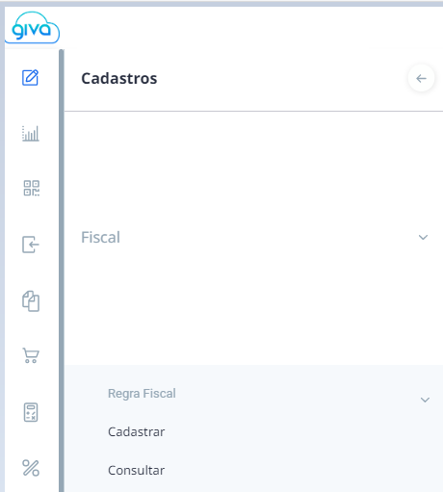

Ver Aula : https://www.youtube.com/watch?v=VzzY1J06PGQ

5–CADASTROS – PRODUTOS – CADASTRAR
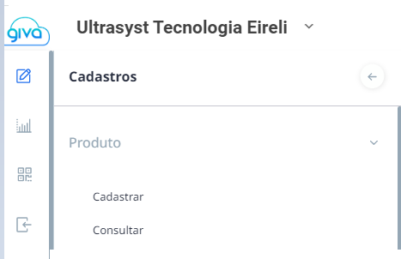

Vídeo Aula : https://www.youtube.com/watch?v=yFAWVRhNkRs

6 – CADASTROS – PARTICIPANTES – CADASTRAR
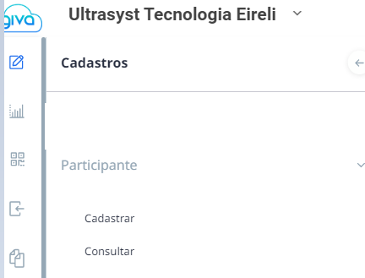

Video Aula : https://www.youtube.com/watch?v=fTFJq1AhKUk

